
Проект

СОБРАНИЕ ДЕПУТАТОВ МИАССКОГО ГОРОДСКОГО ОКРУГА
ЧЕЛЯБИНСКАЯ ОБЛАСТЬ

___________ СЕССИЯ СОБРАНИЯ ДЕПУТАТОВ
МИАССКОГО ГОРОДСКОГО ОКРУГА ПЯТОГО СОЗЫВА

РЕШЕНИЕ №
от ________ 2016 г.

О создании особо охраняемой природной
территории местного значения – Городской парк «Ростань»

Рассмотрев предложение Главы Миасского городского округа Г.А. Васькова о создании особо охраняемой природной территории местного значения – Городской парк «Ростань», учитывая рекомендации постоянной комиссии по вопросам городского хозяйства, в соответствии с Федеральным законом от 14.03.1995г. №33-ФЗ «Об особо охраняемых природных территориях», пунктом 2 статьи 2, статьей 27 Закона Челябинской области от 14.05.2002г. №81-ЗО «Об особо охраняемых природных территориях Челябинской области», руководствуясь Федеральным законом от 06.10.2003г. №131-Ф3 «Об общих принципах организации местного самоуправления в Российской Федерации» и Уставом Миасского городского округа, Собрание депутатов Миасского городского округа
РЕШАЕТ:

1. Создать на территории Миасского городского округа особо охраняемую природную территорию местного значения – Городской парк «Ростань» площадью 1,8 га в границах согласно приложению 1 к настоящему Решению.
2. Утвердить Положение «Об особо охраняемой природной территории местного значения - Городской парк «Ростань»» согласно приложению 2 к настоящему Решению.
3. Настоящее Решение опубликовать в установленном порядке.
4. Контроль исполнения настоящего Решения возложить на постоянную комиссию по вопросам городского хозяйства.

Глава Миасского городского округа Г.А. Васьков

ПРИЛОЖЕНИЕ 2
к Решению Собрания депутатов
Миасского городского округа
от __________ г. №___

ПОЛОЖЕНИЕ
«Об особо охраняемой природной территории местного значения –
Городской парк «Ростань»»

I. Общие положения

1.1. Городской парк «Ростань» - особо охраняемая природная территория местного значения (далее - ООПТ) представляет собой уникальный природный комплекс, имеющий особую экологическую, историческую и эстетическую ценность, и предназначенный для использования в природоохранных, рекреационных, просветительских, научных, культурных, оздоровительных и иных целях.
1.2. В состав ООПТ входит земельный участок из земель населенных пунктов с кадастровым номером 74:34:0702246:24, площадью 1,8 га, расположенный по адресу: Челябинская область, г Миасс, в районе бывшего каменного карьера на правом берегу реки Миасс.
1.3. На ООПТ возлагаются следующие основные задачи:
1) сохранение уникального природного ландшафта и биологического разнообразия растительного и животного мира ООПТ;
2) разработка и внедрение научных методов сохранения природного комплекса в условиях рекреационного использования;
3) ведение биологического мониторинга, сбор информации о состоянии природного комплекса, его компонентов и протекающих в них процессах;
4) восстановление нарушенного природного комплекса;
5) организация экологического просвещения населения:
а) работа со средствами массовой информации;
б) информирование населения об ООПТ посредством представления информации в специальных изданиях (буклеты, календари и т.п.);
в) создание кино- и видеопродукции;
г) организация видовых точек и смотровых площадок для посетителей;
д) организация стационарных и передвижных экспозиций (фотостенды, фотовыставки, выставки детских рисунков и иных художественных работ);
е) экологические экскурсии и познавательный туризм;
проведение экологических праздников и акций;
ж) взаимодействие с органами образования и общественными организациями;
6) создание условий для регулируемого отдыха в природных условиях.
1.4. Использование, охрана и защита ООПТ осуществляются в соответствии со следующими принципами:
1) преобладание интересов сохранения ООПТ над интересами ее использования;
2) недопустимость хозяйственной деятельности на ООПТ, способной причинить вред охраняемым объектам и несовместимой с режимом охраны (кроме деятельности, обеспечивающей сохранение биологического разнообразия и экологического равновесия);
3) устойчивость ООПТ как единой системы, поддерживающей экологический баланс Миасского городского округа;
4) привлечение граждан и юридических лиц, включая общественные организации, к осуществлению мероприятий по организации, охране, функционированию ООПТ, учета предложений граждан и общественных объединений при осуществлении этих мероприятий.
1.5. С учетом природных, культурных и социально-экономических особенностей в границах ООПТ выделяются следующие функциональные зоны:
1) защитная (природоохранная) зона, обеспечивающая сохранность биологического ландшафта и реликтовых деревьев, в которой запрещена любая хозяйственная деятельность;
2) зона физкультурно-оздоровительных мероприятий, предназначенная для занятий спортом и физкультурой, размещения спортивных площадок;
3) административно-хозяйственная зона, предназначенная для обеспечения функционирования ООПТ;
4) рекреационная зона, предназначенная для осмотра достопримечательностей лесных участков, полноценного кратковременного отдыха в природных условиях, организации экологического просвещения и обеспечения посетителей информацией. В пределах данной зоны предусмотрено размещение основной части туристских маршрутов с видовыми точками, тропами и местами отдыха, оборудованными укрытиями от непогоды, указателями, аншлагами и схемами размещения достопримечательных объектов.
1.6. В рекреационной зоне предусматривается выделение следующих элементов:
1) детская зона - поляна с игровым оборудованием для детей, в том числе конструкции для созерцания природы;
2) молодежная зона,
3) поляна для спортивных игр;
4) поляна для кратковременного отдыха;
5) зона пикников с местами для кострищ и мангалами;
6) поляна для массового отдыха;
7) поляна для выгула домашних животных;
8) научно-познавательная экологическая тропа;
9) арт-тропа;
10) конная тропа;
11) лыжная трасса;
12) места для парковки транспортных средств;
13) входные группы - обозначенные места входа;
14) информационные щиты.
1.7. Границы ООПТ и его функциональных зон обозначаются на местности предупредительными и информационными знаками.
1.8. В границах ООПТ оборудуются информационные стенды о режимах охраны и использования ООПТ, в том числе посетителями ООПТ.
1.9. Действие настоящего Положения распространяется на юридических и физических лиц, ведущих предпринимательскую или иную деятельность и/или находящихся непосредственно на территории ООПТ, а также не находящихся на территории ООПТ, деятельность которых может причинить ущерб ООПТ.

II. Режим особой охраны и использования ООПТ

2.1. На территории ООПТ запрещается любая деятельность, которая может нанести ущерб природному комплексу, объектам растительного и животного мира, противоречащая задачам природного комплекса, в том числе:
1) деятельность с превышением нормативов предельно допустимых уровней производственного и транспортного шума, вибрации, электрических, электромагнитных, магнитных полей и иных вредных физических воздействий на здоровье человека и окружающую природную среду;
2) все виды пользования животным миром, за исключением случаев, предусмотренных настоящим Положением;
3) сбор и уничтожение видов животных и растений, включенных в красные книги Российской Федерации, Среднего Урала, а также лекарственных, красиво цветущих дикорастущих трав, трав, имеющих декоративное значение;
4) любые виды рубок зеленых насаждений при отсутствии согласования с муниципальным казенным учреждением «Управление по экологии и природопользованию Миасского городского округа» (далее – МКУ «УЭП»);
5) заготовка второстепенных недревесных ресурсов (березовые веники, сок, шишки, лапник и т.д.);
6) проведение массовых спортивных, зрелищных и иных мероприятий вне специально выделенных для этих целей мест и (или) с нарушением установленного порядка;
7) выделение и самовольный захват территории под участки для огородничества;
8) размещение рекламных и информационных щитов, не связанных с функционированием ООПТ;
9) движение и стоянка механизированных транспортных средств, не связанных с функционированием ООПТ, осуществляемые вне дорог общего пользования и специально предусмотренных для этого мест, за исключением транспортных средств, обеспечивающих противопожарные мероприятия;
10) загрязнение почв, замусоривание территории, захоронение мусора, устройство бытовых и промышленных свалок;
11) применение ядохимикатов, химических средств защиты растений и стимуляторов роста, кроме противоклещевой обработки территории;
12) возведение объектов капитального строительства, дорог и любых коммуникаций, не связанных с выполнением ООПТ своих задач;
13) свободный выгул собак и выпас с/х животных;
14) размещение палаток, шатров и палаточных лагерей;
15) разведение костров и размещение мангалов (за исключением специально оборудованных мангальных зон);
16) все виды застройки, не связанные с организацией деятельности ООПТ;
17) геолого-разведочные работы и добыча полезных ископаемых;
18) иная деятельность, нарушающая естественное развитие природных процессов, угрожающая состоянию природного комплекса, а также не связанная с выполнением возложенных на ООПТ задач.
2.2. На территории ООПТ (рекреационная зона) допускается:
1) проведение в установленном порядке научно-исследовательских работ в области охраны и рационального использования растительного мира, ландшафтной архитектуры, рекреации;
2) выборочные санитарные рубки и рубки ухода в установленном порядке;
3) лесовосстановительные работы;
4) организованная подкормка животных, включая птиц, с целью сохранения их биологического разнообразия;
5) устройство специально отведенных мест для сваливания мусора, снега, листьев и других материалов, причиняющих неудобство или являющихся источником опасности, при условии обеспечения их вывоза в течение 3 дней;
6) капитальный и текущий ремонт инженерных сооружений, дорог и любых коммуникаций для обеспечения деятельности существующих в границах ООПТ объектов с обязательной последующей рекультивацией почвенного и растительного покрова;
7) создание и оборудование тропиночной сети, ремонт и замена покрытия пешеходных дорожек;
8) сенокошение;
9) обустройство малых архитектурных зон;
10) оборудование спортивных площадок;
11) оборудование детских площадок;
12) создание в установленном порядке малых форм архитектурного дизайна для улучшения эстетического и рекреационного потенциала ООПТ;
13) обустройство туристских маршрутов со смотровыми площадками и экологическими тропами;
14) оборудование мест для кострищ с запасами дров;
15) оборудование мест для парковки транспортных средств на время нахождения на ООПТ их владельцев;
16) размещение в соответствии с действующим законодательством Российской Федерации объектов проката спортивно-туристского инвентаря и снаряжения;
17) размещение в соответствии с действующим законодательством Российской Федерации объектов торговли товарами для отдыха и объектов общественного питания;
18) устройство мест и площадок культурно-развлекательного характера;
19) выгул домашних животных в присутствии хозяина в пределах специализированных площадок при условии обязательного удаления экскрементов животных;
20) проведение экскурсий, организация экологических лагерей с участием школьников и студентов;
21) установка информационных и информационно-предупредительных аншлагов и щитов с указанием режима охраны и использования функциональной зоны ООПТ, размещение ограничивающих проезд и проход сооружений;
22) восстановление зеленых насаждений, формирование ландшафтов на участках, прилегающих к прогулочным маршрутам и площадкам отдыха, декоративное озеленение (с использованием местных видов растений), посадки вдоль опушек, прогулочных маршрутов, площадок отдыха с целью их закрепления, формирование почвозащитного подлеска;
23) проведение биотехнических мероприятий с целью обеспечения демонстрации животных, свойственных конкретным лесным и другим природным сообществам, и следов их жизнедеятельности путем развески искусственных гнездовий, оборудования подкормочных точек и подкормочных площадок с соответствующим информационным обеспечением, расселения муравейников, посадки ягодных кустарников (с использованием местных видов растений), создания популяций местных видов травянистых и других растений - объектов показа (вдоль учебных маршрутов);

III. Ответственность за нарушение режима охраны
и использования ООПТ

3.1. Контроль соблюдения режима охраны и использования ООПТ осуществляет МКУ «УЭП».
3.2. Лица, нарушившие режим охраны и использования ООПТ, несут ответственность в соответствии с действующим законодательством Российской Федерации.

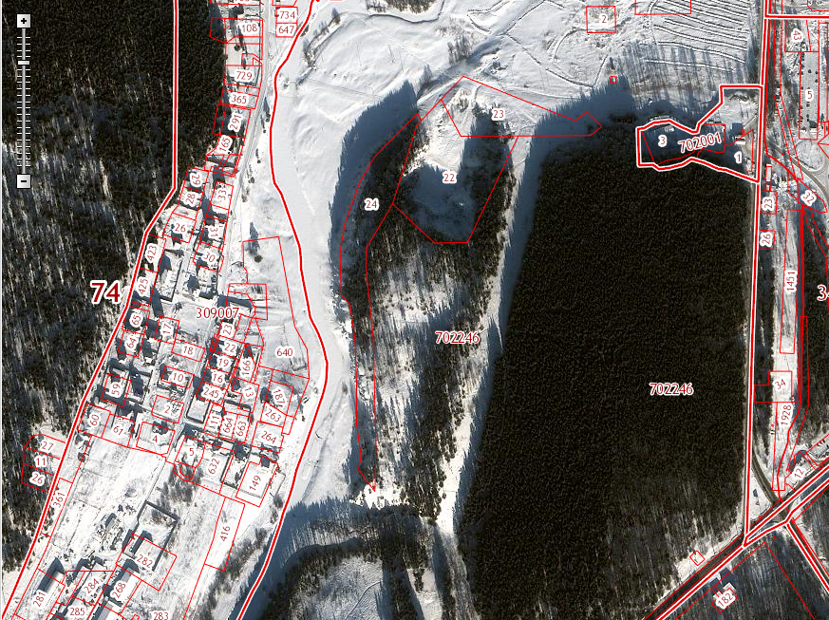

Пояснительная записка
к проекту решения Собрания депутатов Миасского городского округа
«О создании особо охраняемой природной территории местного значения –
Городской парк «Ростань»

В соответствии с неоднократными обращениями от инициативной группы жителей пос. Тургояк в лице председателя Мелехова Павла Александровича от 15.12.2015 г. и 22.01.2016 г. МКУ «УЭП МГО» предлагает создать особо охраняемую природную территорию местного значения – Городской парк «Ростань».
Данный проект позволит сохранить уникальный участок уральской природы. Чистоту, порядок и озеленение жители в рамках попечительского совета гарантируют осуществлять.
МКУ «УЭП МГО» поддерживает сохранение лесопаркового и скального массива Ростань.

Директор МКУ «УЭП МГО» А.А. Лепешков

